ПАСПОРТ
Блок однорольный
закрытого типа
c откидной щекой
г/п 16,0-20,0 тонн
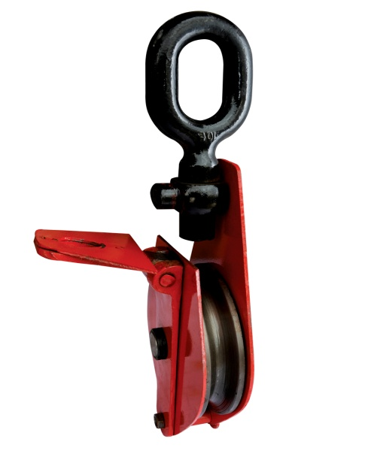

1.Введение
До начала эксплуатации блока однорольного закрытого типа с откидной щекой, в дальнейшем блока, внимательно ознакомьтесь с настоящим паспортом.
Настоящий паспорт является документом, содержащим техническое описание изделия, правила техники безопасности, инструкцию по установке и эксплуатации.
Паспорт данного блока должен храниться у лица, ответственного за его исправное состояние и безопасную эксплуатацию. При передаче блока другому владельцу паспорт передаётся вместе с ним. Все записи в паспорт производятся только чернилами отчётливо и аккуратно. Лицо, ответственное за эксплуатацию устройства, должно следить за своевременным внесением в паспорт необходимых сведений.
2.Назначение
Множество работ на производстве требуют механизмов для подъема или перемещения грузов различных видов, в процессе работы с которыми, требуются минимальные усилия со стороны персонала. Блок монтажный является элементом грузоподъемного механизма.
Применяется для изменения направления тяги и снижения тягового усилия в процессе такелажных работ. Блоки монтажные предназначены для комплектования грузоподъемных механизмов с ручным приводом. Могут применяться в качестве отводных блоков в устройствах, работающих в режиме 1М по ГОСТ 25835-83.
Блоки предназначены для работы в помещении и на открытом воздухе при температуре окружающей среды от -20С до +40С.
ЗАПРЕЩАЕТСЯ применение блоков для работ во взрыво- и пожароопасных средах!

11. Сведения о гарантийных случаях
(заполняется Продавцом или сервисным центром)
Дата | Причина неисправности  (краткое описание, № акта) | Произведённые работы | Подпись отв.лица,  Печать

9.Комплект поставки
Блок
Паспорт

10.Гарантийные обязательства
Изготовитель гарантирует исправную работу блока в течение 6 месяцев со дня ввода в эксплуатацию (при односменной работе), но не более 18 месяцев со дня отгрузки. Срок консервации – 3 года.
Страна производитель – Китай.
«Продавец» __________________________________________________
Дата продажи ________________________________________________
Ответственное лицо от «Продавца»__________________________ м.п.

«Покупатель» ________________________________________________
Подпись ответственного лица от «Покупателя»_____________________
Гарантийные обязательства не распространяются на изделие при отсутствии у «Покупателя» товарной накладной с отметкой о продаже.

3.Устройство блока
Блок представляет собой шкив с желобом по окружности, вращающийся вокруг своей оси на подшипнике (втулке), помещенном между обоймами служащими для фиксации блока в пространстве. Желоб блока предназначен для укладки гибкого элемента (каната, верёвки и т.п.), используемый для крепления груза и передачи тягового усилия. Монтажные блоки закрытого типа состоят из ролика, ось которого находится между двумя пластинами ромбовидной формы (щеками). Одна из щёк - откидная. Откидная щека облегчают процесс запасовки каната.Вращение ролика плавное, благодаря установленному внутри блока подшипнику (втулке). Конструкция блоков большой г/п, в частности 16,0 и 20,0 тонн, не предусматривает откидную щеку.
4.Технические характеристики и габариты
Таблица №1
Г/п, т | Кол-во роликов | Рекомендуемый диаметр каната, мм | Вес, кг
16 | 1 | 31 | 114
20 | 1 | 35 | 162,2

Таблица №2
 | Диаметр прутка ушка |  |  |  |  | Для блоков с крюком |  | Для блоков с ушком
г/п, т. | Диаметр прутка ушка | H | L | a | D | d | e min | F1 | F2
16,0 | - | 405 | 1030 | 152 | 375 | 73 | 91 | - | -
20,0 | - | 480 | 1140 | 195 | 435 | 84 | 105 | - | -

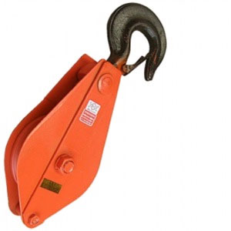 | 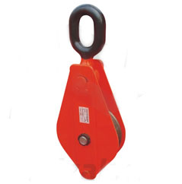

6.Техническое обслуживание и хранение
Храните блок в сухом помещении и избегайте попадания на него влаги. После работы протирайте и очищайте блок от загрязнений.
Ревизию блоков на отсутствие повреждений и нормальное состояние деталей и подшипника, необходимо проводить не реже, чем раз в полгода. При этом блок необходимо разобрать и проверить состояние деталей и подшипника. Повреждённый подшипник заменить новым. После замены и сборки блока ролик должен вращаться свободно.
7.Свидетельство о приёмке и упаковке
Блок испытан в соответствии с программой испытаний предприятия-изготовителя, соответствует технической документации и признан годным к эксплуатации. Блок подвергнут консервации и упакован способами, обеспечивающими защиту от коррозии и сохранность на весь срок консервации (3 года).
8. Меры предосторожности
- Запрещается использование блоков для подъема веса сверх допустимой рабочей нагрузки.
- Перед подъемом груза необходимо испытать блок (см.п.5). Если блок не держит груз, прекратите работу.
- Запрещено чистить или ремонтировать блок во время работы.
- Запрещается использовать механизм для подъема людей.
- Запрещается выравнивание груза и поправка грузозахватных приспособлений на весу.

5.Подготовка блока к работе и принцип работы
5.1.Перед началом работы блок должен быть испытан нагрузкой 1,25 номинальной грузоподъёмности. Блок должен быть испытан совместно с механизмом, с которым он применяется. Время приложения нагрузки – 10 минут.
5.2.Перед началом работы необходимо проверить:
- разборчива ли маркировка на блоке;
- блок не имеет борозд и трещин;
- крюк на блоке имеет исправный предохранительный замок
- ролик блока свободно вращается
- для предполагаемого груза выбран соответствующий по максимальной грузоподъемности блок;
- канат (верёвка) правильно запасован в блок, т.е. лежит в глубине впадины ролика и не выпадает из неё.

5.2. Во время подъёма груза необходимо следить, чтобы отклонение ветви каната от плоскости вращения ролика не превышало 6 градусов, и за правильной укладкой каната во впадине ролика.
При отсутствии на крюке предохранительного замка допускается работа только с гибкими грузозахватными приспособлениями, исключающими выпадение их из зева крюка.

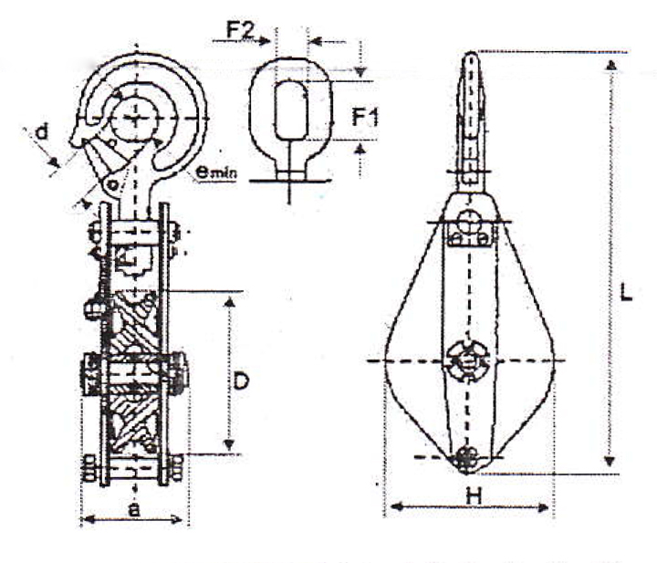
Размер d – зев крюка (при отогнутой защёлке крюка)

Производитель оставляет за собой право на изменение габаритов блока, без предварительного согласования с покупателем

Использование блоков при ручной тяге

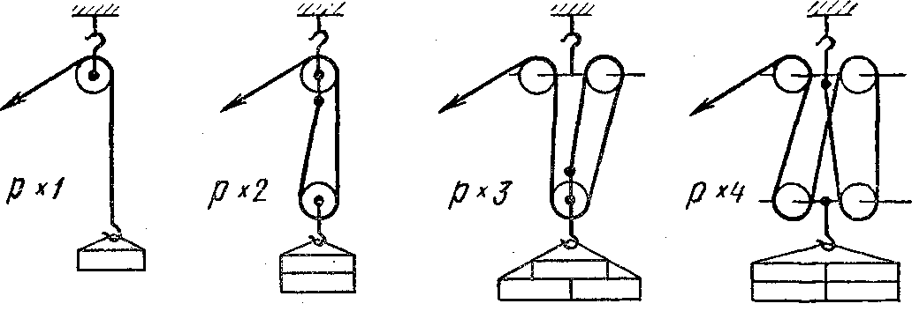

Использование блоков работе с лебёдками

